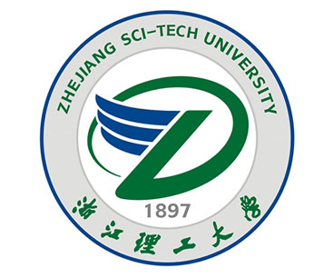 浙 江 理 工 大 学
2024年硕士学位研究生招生考试业务课考试大纲
考试科目： 汉语写作与百科知识 代码： 448

一、考试目的
本考试是全日制翻译硕士专业学位研究生的入学资格考试之专业基础课，各语种考生统一用汉语答题。各招生院校根据考生参加本考试的成绩和其他三门考试的成绩总分来选择参加第二轮，即复试的考生。
二、考试的性质与范围
本考试是测试考生百科知识和汉语写作水平的尺度参照性水平考试。考试范围包括本大纲规定的百科知识和汉语写作水平。
三、考试基本要求
1．具备一定中外文化，以及政治经济法律等方面的背景知识。
2．对作为母语（A 语言）的现代汉语有较强的基本功。
3．具备较强的现代汉语写作能力。
四、考试形式
本考试采取客观试题与主观试题相结合，单项技能测试与综合技能测试相结合的方法，强调考生的百科知识和汉语写作能力。试题分类参见“考试内容一览表”。
五、考试内容
本考试包括三个部分：百科知识、应用文写作、命题作文。总分150分。
I．百科知识
1．考试要求
要求考生对中外文化、国内国际政治经济法律以及中外人文历史地理等方面有一定的了解。
2．题型
要求考生解释出现在不同主题的短文中涉及上述内容的25个名词，题型为选择题。每个名词2分，总分50分。考试时间为60分钟。
II．应用文写作
1．考试要求
该部分要求考生根据所提供的信息和场景写出一篇450词左右的应用文，体裁包括说明书、会议通知、商务信函、备忘录、广告等，要求言简意赅，凸显专业性、技术性和实用性。
2．题型
试卷提供应用文写作的信息、场景及写作要求。共计40分。考试时间为60分钟。
III．命题作文
1．考试要求
考生应能根据所给题目及要求写出一篇不少于800词的现代汉语短文。体裁可以是说明文、议论文或应用文。文字要求通顺，用词得体，结构合理，文体恰当，文笔优美。
2．题型
试卷给出情景和题目，由考生根据提示写作。共计60分。考试时间为60分钟。
答题和计分
要求考生用钢笔做在答题卷上。

《汉语写作与百科知识》考试内容一览表

序号 | 题型 | 题量 | 分值 | 时间
1 | 百科知识 | 25个名词解释，题型为选择题 | 50 | 60
2 | 应用文写作 | 一篇约450个汉字的应用文 | 40 | 60
3 | 命题作文 | 一篇800汉字的现代汉语文章 | 60 | 60
共计 |  |  | 150 | 180

